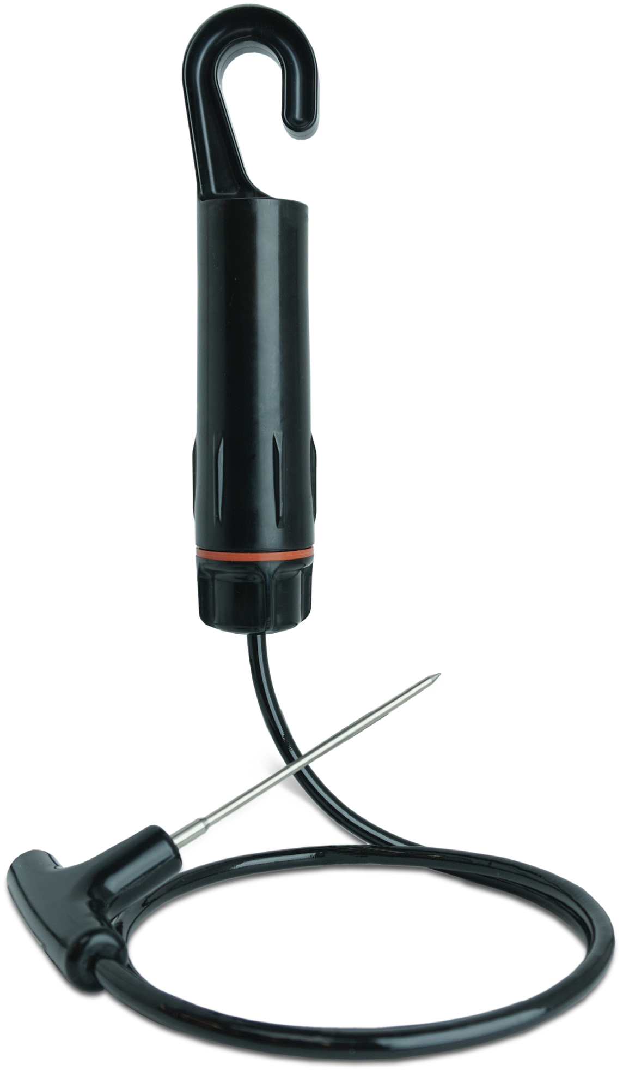
产品用户指南
RFOT
无线肉类温度数据记录仪

目录
2 | 快速启动步骤
2 | 产品概述
3 | 软件安装
4 | 激活部署数据记录器
5 | 通道编程
6 | 产品维护
7 | 故障排除
8 | 合规信息
9 | 需要帮助吗？



快速启动步骤


产品运营（无线）

1 | 将MadgeTech 4软件和USB驱动程序安装到Windows PC上。
2 | 使用随附的USB电缆将RFC 1000无线收发器（单独出售）连接到Windows PC
3 | RFOT随附处于活动、低功耗状态的无线传输在正常使用期间，将USB（micro B型）电缆插入RFOT将控制权传递给MT 4软件并禁用无线传输。当USB电缆被拔出时，无线传输将恢复在MT4中选择的设置
4 | 启动MadgeTech 4软件。范围内的所有活动MadgeTech数据记录器将自动显示在连接设备窗口中。
5 | 在Connected Devices窗口中选择数据记录器，然后单击Claim图标。
6 | 选择启动方法、读取速率和任何其他适合所需数据记录应用的参数配置完成后，单击Start即可部署数据记录器。
7 | 要下载数据，请在列表中选择设备，单击停止图标，然后单击下载图标。图表将自动显示数据。

产品概述
MadgeTech RFOT是一款双向无线肉类烹饪和冷却数据记录仪。RFOT的坚固设计，配备了灵活的穿刺探头，使其能够
可用于恶劣环境。RFOT非常适合在高达212 °F（100 °C）的熏制室、烤箱和其他烹饪过程以及低至-4 °F的冰箱
(-20°C）的温度下进行。RFOT是完全防溅的，可以承受冲洗周期。RFOT记录并无线传输内部产品温度读数回中央PC进行即时实时监控，即使在熏制室或冷冻室门关闭时也是如此。RFOT还允许用户在软件中设置实时无线报警，以便在满足或超过报警条件时通过电子邮件或文本通知用户RFOT有助于遵守HACCP要求以及USDA法规。

选项和配件

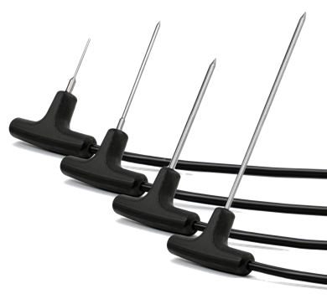RFOT-FR、RFOT-4、RFOT-4TD、RFOT-7和RFOT-12

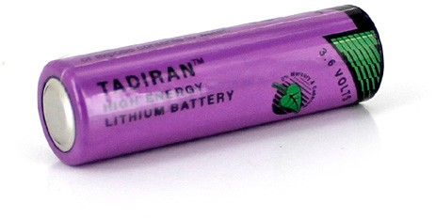公司简介
产品编号：901748-00
  - V锂电池

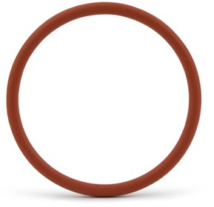RFOT O型环套件
产品编号：902149-00
包括1-方形和1-圆形O形环

软件安装

MadgeTech 4软件
MadgeTech 4软件使下载和查看数据的过程变得快速而简单，并且可以从MadgeTech网站免费下载

MadgeTech 4软件
    - 访问www.example.com/software在Windows PC上下载MadgeTech 4软件。madgetech.com
    - 找到并解压缩下载的文件（通常您可以通过右键单击文件并选择Extract来执行此操作）。
    - 打开MTInstaller.exe文件。
    - 系统将提示您选择一种语言，然后按照MadgeTech 4安装向导中提供的说明完成MadgeTech 4软件安装。

安装USB接口驱动程序
USB接口驱动程序可以很容易地安装在Windows PC上，如果他们还没有可用和运行。

有关更多详细信息，请在madgetech.com下载MadgeTech软件手册。
- 在Windows PC上下载USB接口驱动程序，方法是转到

madgetech.comwww.example.com/software.
- 找到并解压缩下载的文件（通常您可以通过右键单击文件并选择Extract来执行此操作）。
- 打开PreInstaller.exe文件。
- 在对话框中选择安装

云服务

有关更多详细信息，请在madgetech.com下载MadgeTech云服务手册。
MadgeTech云服务允许用户从任何支持互联网的设备远程监控和管理整个大型设施或多个位置的数据记录器组发送
通过运行在中央PC上的MadgeTech数据记录器软件将实时数据传输到MadgeTech云服务平台，或使用MadgeTech RFC 1000云中继（单独销售）直接传输到MadgeTech云，而无需PC在www.example.com/software注册MadgeTech云服务帐户。madgetech.com

激活部署数据记录器

激活部署数据记录器
- 使用随附的USB电缆将RFC 1000无线收发器（单独出售）连接到Windows PC
- 附加的RFC 1000可以用作中继器，以在更远的距离上传输。如果室内传输距离超过500英尺，
户外或有墙壁，障碍物或角落，需要被包围，设置额外的RFC 1000的需要。将每一个插头插入所需位置的电源插座。
- 启动MadgeTech 4软件。
- RFOT随附处于活动、低功耗状态的无线传输。将USB（micro B型）电缆插入RFOT可实现直接USB通信并禁用无线传输。直接USB通信允许在必要时更改设备属性中
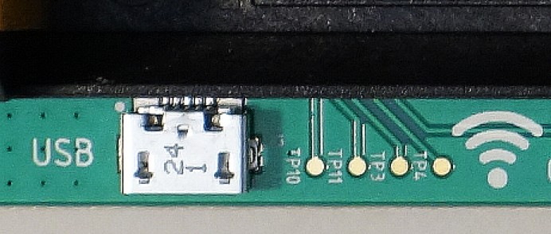
- 当USB电缆被拔出时，无线传输被启用。
- 所有活动的数据记录器都将列在连接设备面板的设备
- 要申请数据记录器，请在列表中选择所需的数据记录器，然后单击“申请”图标，将记录器与连接到PC的RFC 1000配对
- 选择启动方法，实时启动
以查看收集的数据，或自定义启动以将独立日志记录到内存。默认情况下，使用实时启动启动记录器时会自动生成报告。使用自定义启动，数据被记录到存储器中，并可以通过选择停止来结束循环，选择下载来从记录器的内部存储器中检索数据

有关使用MadgeTech云服务申请数据记录器和查看数据的步骤，请参阅madgetech.com上的MadgeTech云服务软件手册。

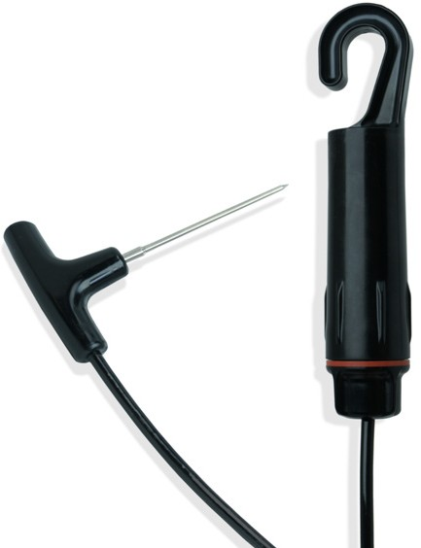
安装说明
为获得最佳性能，RFOT应始终以垂直位置挂在吊钩上。这将为无线信号提供最佳路径。

传输距离

从RFC 1000到RFOT的典型传输
- 无障碍视线（室外）：最大2，000英尺
- 典型城市环境（室内）：最大500英尺

障碍
障碍物会降低从一个RFC 1000到另一个RFC 1000以及从一个RFC 1000到一个RFOT的视线干扰或降低无线信号的障碍物可能包括但不限于熏制室门、冷冻机/冰箱门、建筑结构（如墙壁和金属梁）以及内部交通（如叉车和金属货架或推车）。额外的RFC 1000可以放置在障碍物附近，以延长和加强无线信号。

偏转
当无线信号“击中”金属墙等物体时，无线信号不仅会停止，而且可能会转弯、弯曲或减速。安装RFC 1000时，还应考虑障碍物和可能的偏转

通道编程

通道编程
不同的无线信道可以用于在一个区域中创建多个网络，或者避免来自其他设备的无线干扰同一网络上的任何MadgeTech数据记录仪或RFC 1000无线收发器都需要使用同一通道。如果所有设备不在同一个通道上，则这些设备将不会相互通信MadgeTech无线数据记录仪和RFC1000无线收发器默认在通道25上编程

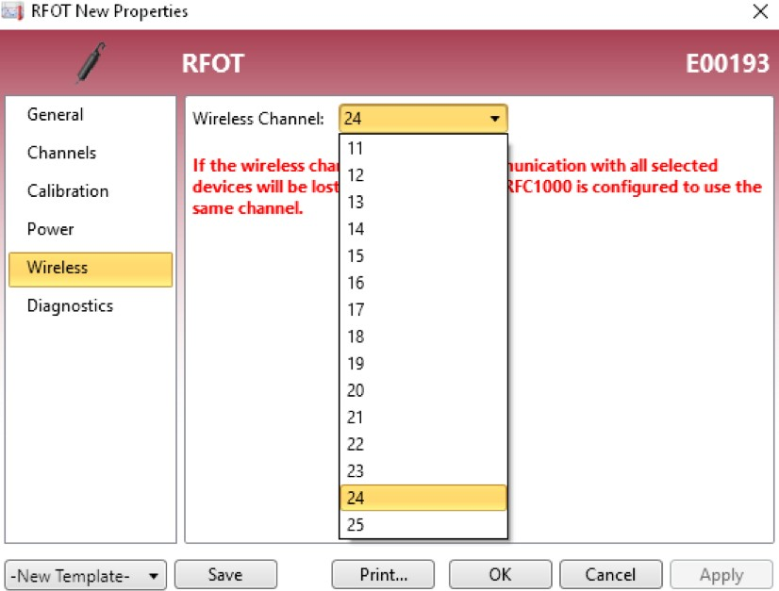
更改RFOT的通道设置
- 使用USB电缆将RFOT插入PC。
- 打开MadgeTech 4软件。在“已连接设备”面板中找到并选择
- 在设备选项卡中，单击属性图标。或者，在已连接设备窗口中右键单击设备并选择属性。
- 在Wireless选项卡下，选择与RFC 1000匹配的所需频道（11 - 25）
- 单击“确定”保存更改。
确保所选的信道与此设备将通过其进行通信的RFC 1000无线收发器的信道设置相

通道注释：2016年4月15日之前购买的MadgeTech无线数据记录仪和无线收发器默认设置为通道11。如需更改频道选择，请参阅随这些设备提供的产品用户指南

要配置RFC1000无线收发器（单独出售）的通道设置，请参阅RFC1000产品用户指南
随产品一起提供，或从MadgeTech网站madgetech.com下载。

产品维护

产品维护

电池更换
材料：TLH-5903电池
- 拧下端盖，轻轻将端部与数据记录器主体
- 通过在电池固定夹和电池座之间滑动一个小螺丝刀刀片或回形针，并从电池座上撬下电池固定夹
- 用一只手抓住电源线向下的黑色底座和电路板的两边用另一只手把旧电池拔出来
- 安装新电池，观察电路板和电池座上的极性标记将蓄电池固定夹放在新蓄电池上，然后向下按直至听到两侧的咔嗒声
- 按照电池座底部的图示安装新电池
- 将记录器的主体拧回一起，确保O形环不可见。

o环

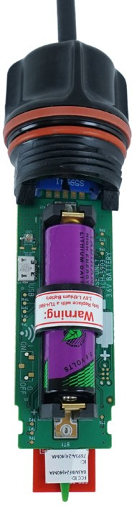3.6V锂电池

电池更换
材料：TLH-5903电池
- 从RFOT上拧下端盖，露出O形环。
- 使用小尖工具（刀或镐）将旧O形圈从槽中撬出。
- 确保O形环槽没有任何污垢或碎屑。
- 将配合部件部分拧回一起，使O形环槽露出。
- 在O形环上涂一薄层硅基润滑剂
- 将O形环拉伸到帽上并进入其凹槽中。
注意：避免在螺纹上拉伸O形环锋利的螺纹可能会切断新的O形环。

o环
O形环维护是正确保养RFOT的关键因素O形环确保紧密密封，防止液体进入设备内部请参阅应用笔记O-Rings 101：Protecting Your Data（可在madgetech.com上找到），了解如何防止O形环故障。

重新校准
建议每年对任何数据记录仪进行重新校准;当设备到期时，软件中会自动显示提醒。要将设备送回进行校准，请访问madgetech.com。

故障排除

为什么无线数据记录仪没有出现在软件中？

如果RFOT未出现在“已连接设备”面板中，或者在使用RFOT时收到错误消息，请尝试以下操作：
- 检查RFC 1000是否正确连接。有关详细信息，请参阅无线收发器问题的故障排除（如下）。
- 确保蓄电池未放电。为获得最佳电压精度，请使用连接到设备电池的电压表如果可能的话，尝试用新的9V锂电池更换电池
- 确保正在使用MadgeTech 4软件，并且没有其他MadgeTech软件（如MadgeTech 2或MadgeNET）打开并在后台运行MadgeTech 2和MadgeNET与RFTemp2000A不兼容
- 确保“已连接设备”面板足够大以显示设备。这可以通过将光标定位在“已连接设备”面板的边缘直到出现调整大小光标，然后拖动面板的边缘以调整其大小来验证。
- 确保数据记录仪和RFC 1000在同一无线信道上如果设备不在同一信道上，则设备将不会相互通信有关更改设备通道的信息，请参阅通道编程部分

无线收发器故障排除

 | 检查软件是否正确识别连接的RFC 1000无线收发器。  如果无线数据记录仪未出现在连接设备列表中，则可能是RFC 1000未正确连接。  - 在MadgeTech 4软件中，单击文件按钮，然后单击选项。  - 在“选项”窗口中，单击“通信”。  - 检测到的接口框将列出所有可用的通信接口。如果RFC 1000在这里列出，则软件已正确识别并准备好使用它。
 | 检查Windows是否识别连接的RFC 1000无线收发器。  如果软件无法识别RFC1000，则可能是Windows或USB驱动程序出现问题  - 在Windows中，单击开始，右键单击计算机，然后选择属性。  - 选择左侧列中的设备管理器  - 双击通用串行总线控制器。  - 查找数据记录器接口的条目。  - 如果该条目存在，并且没有警告消息或图标，则windows已正确识别所连接的RFC 1000。  - 如果该条目不存在，或旁边有感叹号图标，则可能需要安装USB驱动程序USB驱动程序可以从MadgeTech网站下载
确保RFC 1000的USB端已牢固连接到计算机。
- 如果电缆已连接到PC，请拔下电缆并等待10秒钟。
- 重新连接PC的电缆
- 检查以确保红色LED亮起，表示连接成功

合规信息

本设备符合FCC规则第15操作受以下两个条件的限制：（1）本设备不得造成有害干扰，以及（2）本设备必须接受接收到的任何干扰，包括可能导致意外操作的干扰
为了满足FCC对移动和基站传输设备的射频暴露要求，在操作过程中，该设备的天线与人员之间应保持20 cm或更大的间隔距离为确保合规性，不建议在比该距离更近的距离下操作。用于此发射器的天线不得与任何其他天线或发射器位于同一位置或一起工作
本设备符合加拿大工业部免许可证RSS标准。操作受以下两个条件的限制：（1）本设备不得造成干扰，以及（2）本设备必须接受任何干扰，包括可能导致设备意外操作的

本设备符合加拿大CNR d'Industrie Canada applicables aux appareils radio exempts de licence。L'exploitation est autorisée aux deux conditions suivantes：（1）l'appareil ne doit pas produire de brouillage，and（2）l'utilisateur de l'appareil doit accepter tout brouillage radioélectrique subi，même si le brouillage est susceptible d'en compromettre le functionnement.
根据加拿大工业部的规定，该无线电发射机只能使用加拿大工业部批准的发射机类型和最大（或更小）增益的天线工作
为减少对其他用户的潜在无线电干扰，应选择天线类型及其增益，使等效各向同性辐射功率（e.i.r.p.）并不超过成功沟通所需
符合加拿大工业部的规定，目前的无线电可以通过一根天线实现功能，该天线具有类型和最大增益（ou inférieur），已获得加拿大工业部的批准。在研究无线电设备对其他使用者的风险时，必须选择天线类型，并获得等效各向同性天线（p.i.r.e.）的功率。没有必要加强建立一个令人满意的沟通。

需要帮助吗？

产品支持故障排除：
  - 请参阅本文档的故障排除部分
  - 请访问我们的在线知识库madgetech.com/资源。
  - 联系我们友好的客户支持团队（603）456-2011或support@madgetech.com。

MadgeTech 4软件支持：
  - 请参阅MadgeTech 4软件的内置帮助部分
  - 从madgetech.com下载MadgeTech 4软件手册。
  - 联系我们友好的客户支持团队（603）456-2011或support@madgetech.com。

MadgeTech云服务支持：
  - 下载MadgeTech云服务软件手册madgetech.com。
  - 联系我们友好的客户支持团队（603）456-2011或support@madgetech.com。



■电话：+86 755-8420 0058 ■传真：+86 755-2822 5583 ■E-mail:sales@eofirm.com ■http://www.eofirm.com

